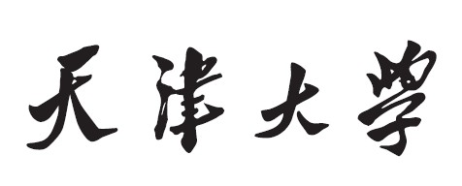

**模式识别与深度学习课程**

**实验2、PCA降维SVM分类算法实验报告**



**学 院 智能与计算学部**

**专 业 计算机与科学技术**

**学 号 3019244140**

**姓 名 郭思齐**

# 1．实验目标

实验二——PCA降维与SVM分类算法，实验总目标是帮助我们掌握PCA将维算法原理及代码实现，对已有算法灵活调用获取降维重建结果。根据实验数据的特性调节PCA降维数以及SVM线性函数或核函数。其中两个小实验的目标分别是：

1. 将PCA人脸降维重建算法理解，更改给出的重建代码，实现对本班级采集人脸数据进行PCA降维重建实验，并调试参数n_components的不同取值，查看不同取值对实验结果的影响，将结果记录分析。
2. 补全pca_svm.py代码，使用本班级人脸采集数据进行PCA降维，然后使用降维后的数据进行SVM分类实验。调试不同参数，查看不同参数对实验结果的影响，将不同参数对应的训练集和测试集准确率通过表格记录，并对结果进行分析。

# 2. 实验一

## 2.1 算法实现及参数调节说明

应用PCA降维模型对灰度化处理后的图片进行降维，并利用PCA重建模型和降维后的主成分向量进行人脸的重建。

PCA的引入：

1. 随着维度的增长，点间的距离增大。维度越大，过拟合的风险越高。除此以外，空间的复杂度也会如下图一般增大。

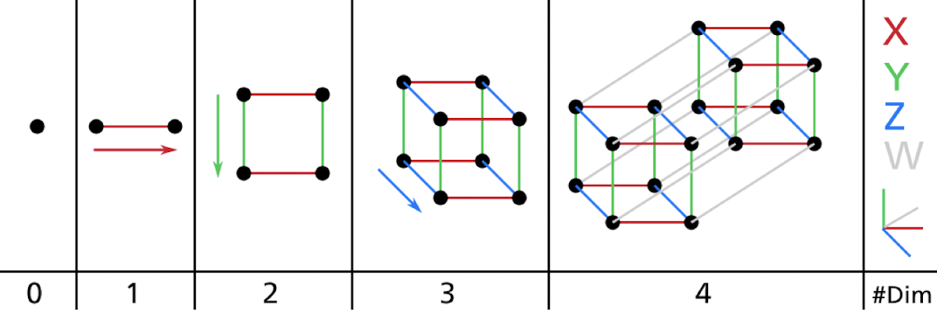

1. 在每个训练实例涉及到成千上万的特征时，机器学习相关的训练会耗时巨大，并且不容易获得优解，导致维度灾难，采用诸如PCA（映射）或LLE（流形学习）这样的算法可以对高维数据维数约简、降维处理。
2. PCA定义一个超平面并将数据映射到上面。PCA可能会通过找到保存最多训练变量的轴或是最小化卷方差距离的轴，选取为需要引射到的轴。这些轴就是Principal Component (PC)。

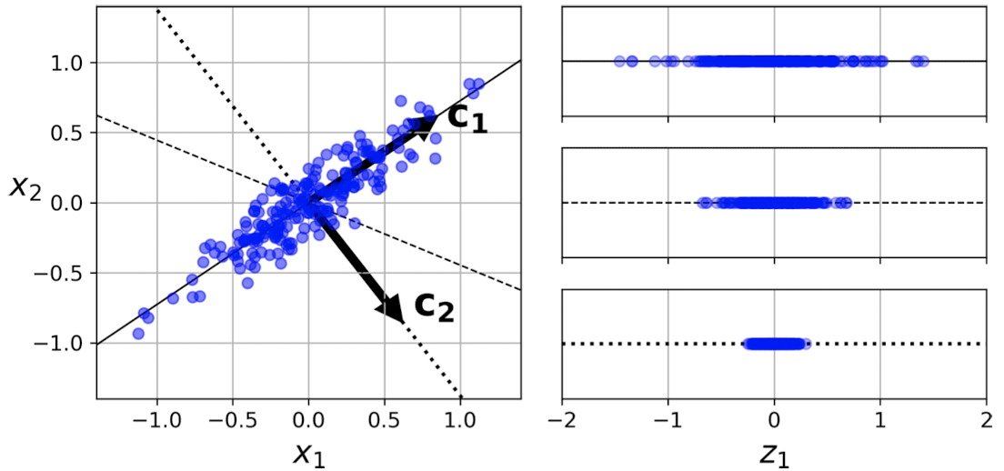

通过SVD（Singular Value Decomposition）来将训练集矩阵X分解为三个矩阵乘积 $U Σ V^{T}$。其中V是主成分矩阵。

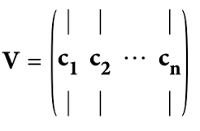

1. PCA用来压缩（映射到d维度），解压可以有如下的等式：

$$X_{d‐proj}= X W_{d}$$

$$X_{recovered}=X_{d‐proj} W_{d}^{T}= X W_{d}{ W}_{d}^{T}$$

图像重建也是基于这样的思想。

算法实现的核心：

1. 数据导入、预处理以及灰度化：

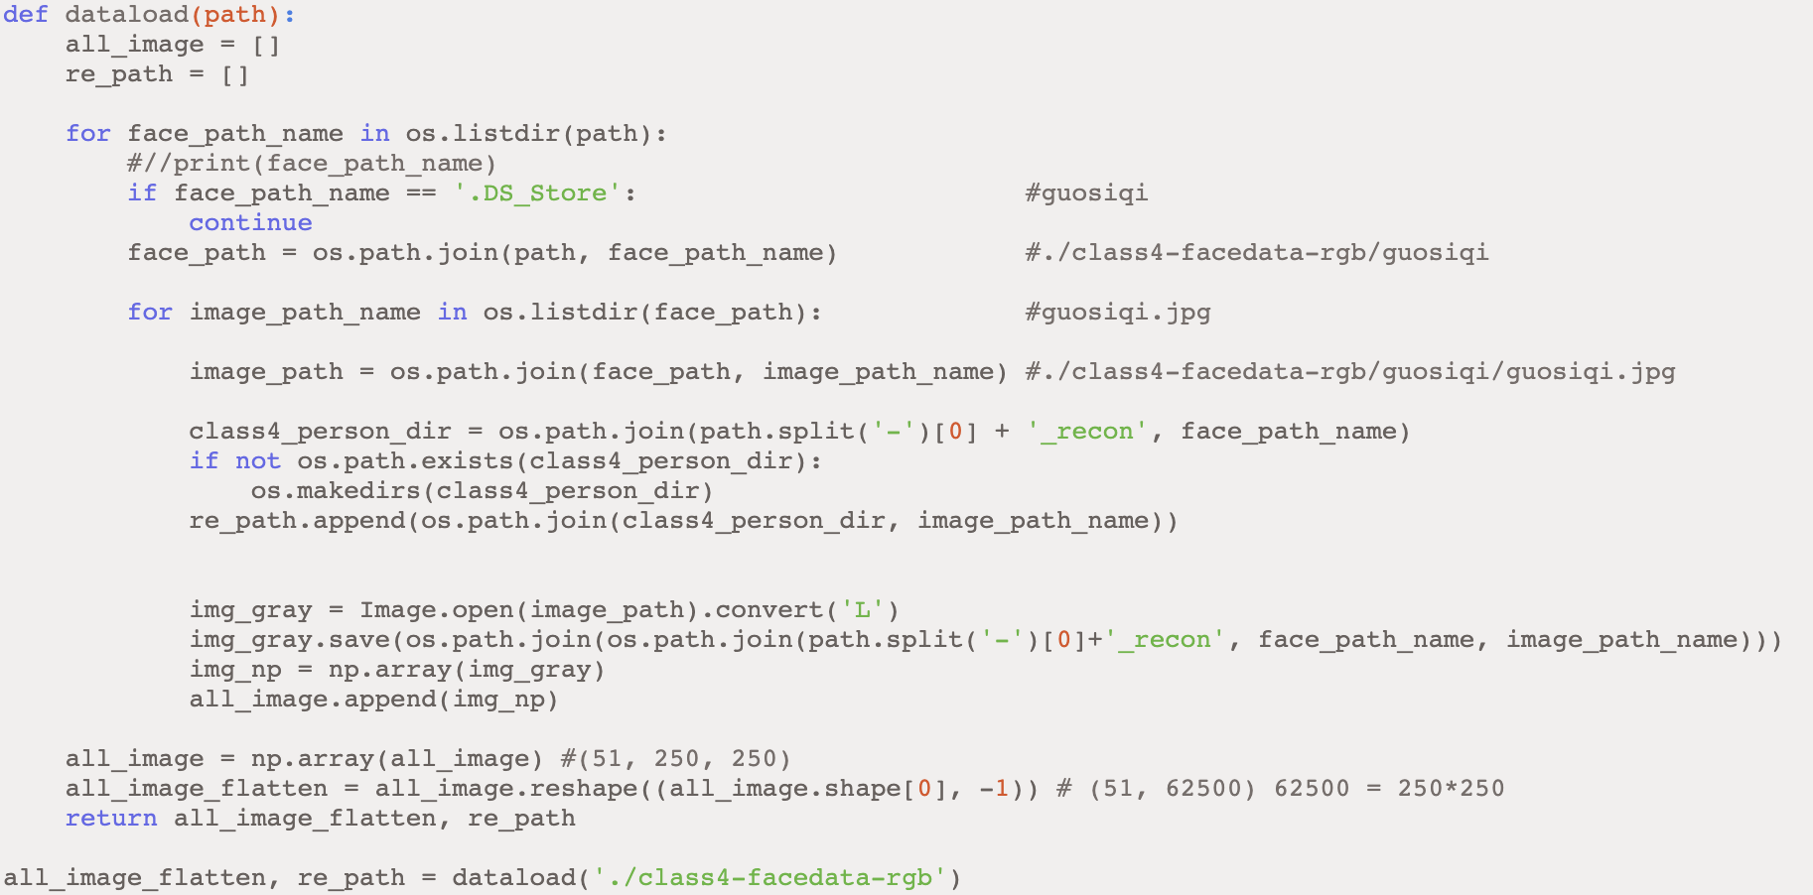

1. PCA降维以及图片重建：

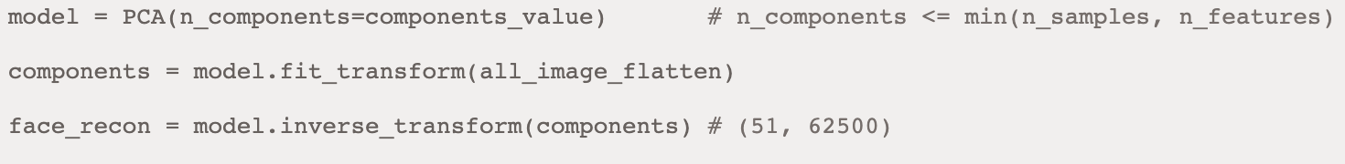

1. 数据灰度化图像保存：

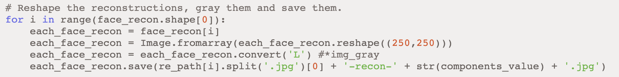

1. 使用多组n_component 作为传参比较实验。其中PCA的n_components与可解释变量的比例有一定的关系，如下图。（1）当它被设置为0-1之间的浮点数，这就表示希望保留的信息量的比例。（2）也可以设置其参数为"mle"，即让PCA用最大似然估计自己选择超参数。（3）表示将至的维数。

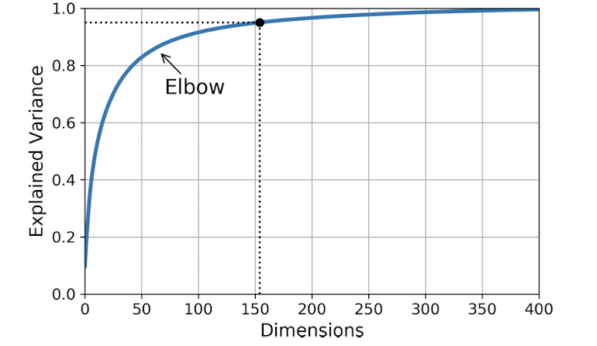

1. 实验结果整理：

|  |  |  |  |  |  |  |  |  |
| --- | --- | --- | --- | --- | --- | --- | --- | --- |
| Reconstruction | Original Photo | n_component = 1 | n_component = 5 | n_component = 10 | n_component = 20 | n_component = 30 | n_component = 40 | n_component = 50 |
| |  | | --- | | Gao Han | |  |  |  |  |  |  |  |  |
| Gao Leyu |  |  |  |  |  |  |  |  |
| Guo Siqi |  |  |  |  |  |  |  |  |
| Guo YongXu |  |  |  |  |  |  |  |  |
| Hua Yi |  |  |  |  |  |  |  |  |

## 2.2 结果分析

使用的n_components越大，在PCA映射的时候维度就越多，相当于在压缩数据的时候，丢失的信息就越少，重建后表示的维度就越高，恢复后可表示的信息也越多，和原图相比就越相似。这里可以看出，降维不是完全可逆的。

其次，对比不同的同学，可以看出来背景色与肤色反差度大的同学面貌经PCA映射的时候，信息重建时更完整。而本身图像不够清晰或者饱和度比较弱的图像自然很容易就丢失掉特有的信息，PCA重建的时候会更困难。

# 3. 实验二

## 3.1 算法实现说明

这一部分在sklearn库的基础上实现较为简单。完善好PCA和SVM两个函数，把降维的样例用SVM分类。

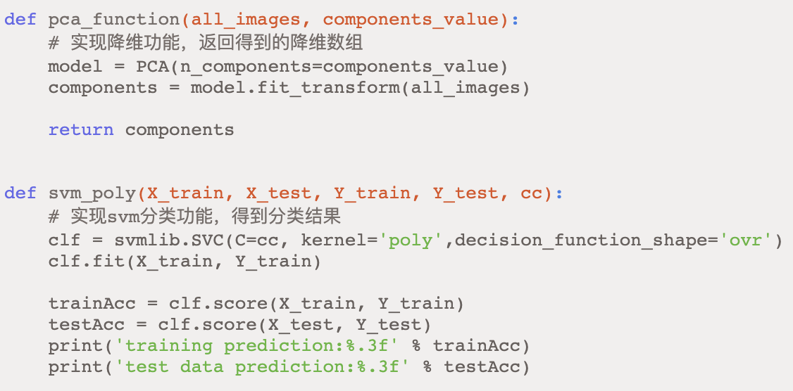

数据集说明：

1. train_num = 714 # 训练集样本数
2. 数据集增强：

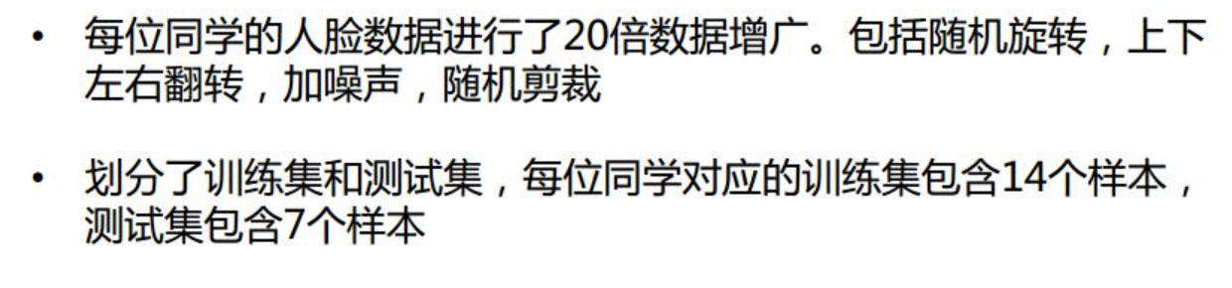

1. 数据集样例：

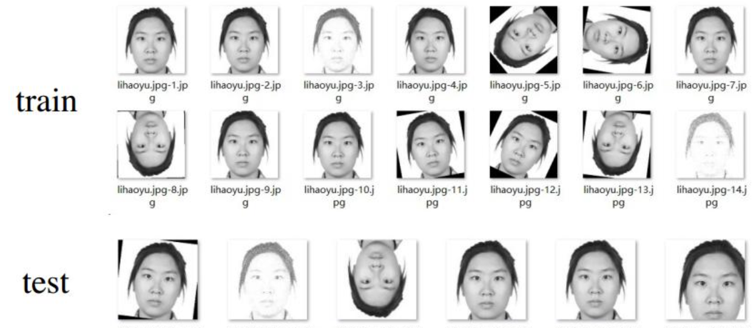

SVM降维人脸分类结果展示：

1. 在实验一中发现ovo与ovr的结果差别不大，于是在实验二中没有统计该对比结果）
2. 对比实验一，使用整型的n_components作为PCA参数统计n_components，kernel，系数C的结果：

|  |  |  |  |  |  |  |  |
| --- | --- | --- | --- | --- | --- | --- | --- |
| 主元 | C Kernel | | 0.01 | 0.1 | 1 | 10 | 100 |
| 10 | Poly | Train Acc | 0.223 | 0.244 | 0.613 | 0.93 | 1 |
| Test Acc | 0 | 0 | 0.134 | 0.408 | 0.51 |
| Rbf | Train Acc | 0.45 | 0.45 | 0.655 | 0.966 | 1 |
| Test Acc | 0 | 0 | 0.101 | 0.493 | 0.51 |
| Sigmoid | Train Acc | 0.183 | 0.183 | 0.273 | 0.311 | 0.293 |
| Test Acc | 0 | 0 | 0 | 0.092 | 0.095 |
| 20 | Linear | Train Acc | 1 | 1 | 1 | 1 | 1 |
| Test Acc | 0.49 | 0.49 | 0.49 | 0.49 | 0.49 |
| Poly | Train Acc | 0.238 | 0.256 | 0.674 | 0.965 | 1 |
| Test Acc | 0 | 0 | 0.196 | 0.448 | 0.513 |
| Rbf | Train Acc | 0.483 | 0.483 | 0.73 | 0.997 | 1 |
| Test Acc | 0 | 0 | 0.267 | 0.529 | 0.529 |
| Sigmoid | Train Acc | 0.213 | 0.213 | 0.367 | 0.471 | 0.485 |
| Test Acc | 0 | 0 | 0.003 | 0.154 | 0.173 |
| 30 | Linear | Train Acc | 1 | 1 | 1 | 1 | 1 |
| Test Acc | 0.503 | 0.503 | 0.503 | 0.503 | 0.503 |
| Poly | Train Acc | 0.246 | 0.272 | 0.695 | 0.969 | 1 |
| Test Acc | 0 | 0 | 0.206 | 0.448 | 0.507 |
| Rbf | Train Acc | 0.494 | 0.494 | 0.769 | 1 | 1 |
| Test Acc | 0 | 0 | 0.17 | 0.553 | 0.553 |
| Sigmoid | Train Acc | 0.235 | 0.234 | 0.41 | 0.534 | 0.555 |
| Test Acc | 0 | 0 | 0.003 | 0.229 | 0.242 |
| 40 | Linear | Train Acc | 1 | 1 | 1 | 1 | 1 |
| Test Acc | 0.5 | 0.5 | 0.5 | 0.5 | 0.5 |
| Poly | Train Acc | 0.265 | 0.291 | 0.696 | 0.972 | 1 |
| Test Acc | 0 | 0 | 0.206 | 0.431 | 0.484 |
| Rbf | Train Acc | 0.504 | 0.504 | 0.709 | 1 | 1 |
| Test Acc | 0 | 0 | 0.176 | 0.523 | 0.523 |
| Sigmoid | Train Acc | 0.246 | 0.246 | 0.437 | 0.581 | 0.616 |
| Test Acc | 0 | 0 | 0.007 | 0.268 | 0.281 |
| 50 | Linear | Train Acc | 1 | 1 | 1 | 1 | 1 |
| Test Acc | 0.507 | 0.507 | 0.507 | 0.507 | 0.507 |
| Poly | Train Acc | 0.275 | 0.301 | 0.697 | 0.976 | 1 |
| Test Acc | 0 | 0 | 0.203 | 0.431 | 0.471 |
| Rbf | Train Acc | 0.517 | 0.517 | 0.8 | 1 | 1 |
| Test Acc | 0 | 0 | 0.186 | 0.526 | 0.526 |
| Sigmoid | Train Acc | 0.258 | 0.258 | 0.451 | 0.604 | 0.668 |
| Test Acc | 0 | 0 | 0.007 | 0.265 | 0.275 |

1. 对比实验二，使用浮点型 (比例) 的n_components作为PCA参数统计n_components，kernel，系数C的结果：

|  |  |  |  |  |  |  |  |
| --- | --- | --- | --- | --- | --- | --- | --- |
| 主元 | C Kernel | | 0.01 | 0.1 | 1 | 10 | 100 |
| 20% | Poly | Train Acc | 0.034 | 0.046 | 0.032 | 0.038 | 0.038 |
| Test Acc | 0 | 0 | 0 | 0 | 0 |
| Rbf | Train Acc | 0.085 | 0.085 | 0.094 | 0.118 | 0.144 |
| Test Acc | 0 | 0 | 0 | 0 | 0 |
| Sigmoid | Train Acc | 0.05 | 0.055 | 0.042 | 0.078 | 0.07 |
| Test Acc | 0 | 0 | 0 | 0.007 | 0.003 |
| 40% | Poly | Train Acc | 0.098 | 0.105 | 0.164 | 0.227 | 0.255 |
| Test Acc | 0 | 0 | 0.013 | 0.016 | 0.02 |
| Rbf | Train Acc | 0.182 | 0.182 | 0.228 | 0.314 | 0.412 |
| Test Acc | 0 | 0 | 0 | 0.033 | 0.078 |
| Sigmoid | Train Acc | 0.087 | 0.087 | 0.055 | 0.062 | 0.055 |
| Test Acc | 0 | 0 | 0 | 0 | 0.1 |
| 60% | Poly | Train Acc | 0.175 | 0.213 | 0.521 | 0.842 | 0.989 |
| Test Acc | 0 | 0 | 0.092 | 0.34 | 0.461 |
| Rbf | Train Acc | 0.394 | 0.394 | 0.559 | 0.919 | 1 |
| Test Acc | 0 | 0 | 0.85 | 0.435 | 0.493 |
| Sigmoid | Train Acc | 0.151 | 0.154 | 0.19 | 0.211 | 0.221 |
| Test Acc | 0 | 0 | 0 | 0.052 | 0.088 |
| 80% | Poly | Train Acc | 0.244 | 0.269 | 0.686 | 0.968 | 1 |
| Test Acc | 0 | 0 | 0.209 | 0.454 | 0.51 |
| Rbf | Train Acc | 0.487 | 0.487 | 0.751 | 1 | 1 |
| Test Acc | 0 | 0 | 0.17 | 0.529 | 0.529 |
| Sigmoid | Train Acc | 0.225 | 0.225 | 0.385 | 0.496 | 0.517 |
| Test Acc | 0 | 0 | 0.003 | 0.199 | 0.222 |
| 95% | Poly | Train Acc | 0.311 | 0.335 | 0.718 | 0.989 | 1 |
| Test Acc | 0 | 0 | 0.203 | 0.395 | 0.425 |
| Rbf | Train Acc | 0.55 | 0.55 | 0.874 | 1 | 1 |
| Test Acc | 0 | 0 | 0.18 | 0.493 | 0.493 |
| Sigmoid | Train Acc | 0.273 | 0.275 | 0.496 | 0.756 | 0.821 |
| Test Acc | 0 | 0 | 0.013 | 0.32 | 0.382 |

## 3.2 结果分析

根据得到的实验结果可视化并分析：

1. 首先，在n_components = 10, 20, 30, 40, 50的情况下，针对rbf (最上层棕色)、poly（中间层冷色）和sigmoid（最下层暖色）三种kernel作出参数n_components和C与最后预测准确度的关系示意图：

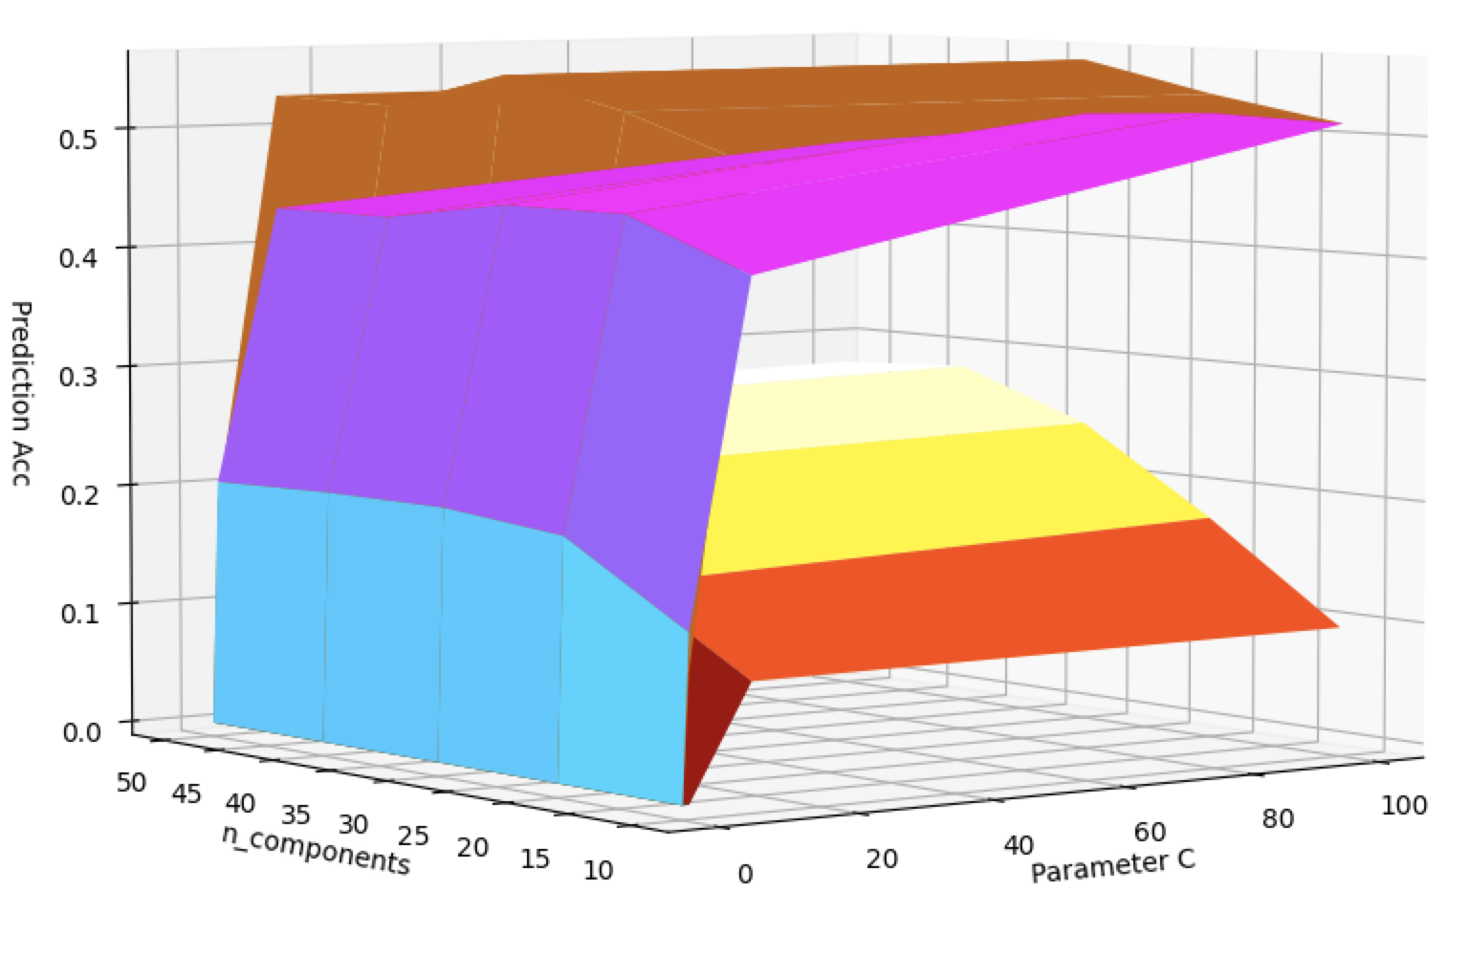

1. 其次，在n_components = 20%, 40%, 60%, 80%, 95%的情况下，针对rbf (最上层暖色)、poly（中间层冷色）和sigmoid（最下层绿色）三种kernel作出参数n_components和C与最后预测准确度的关系示意图：

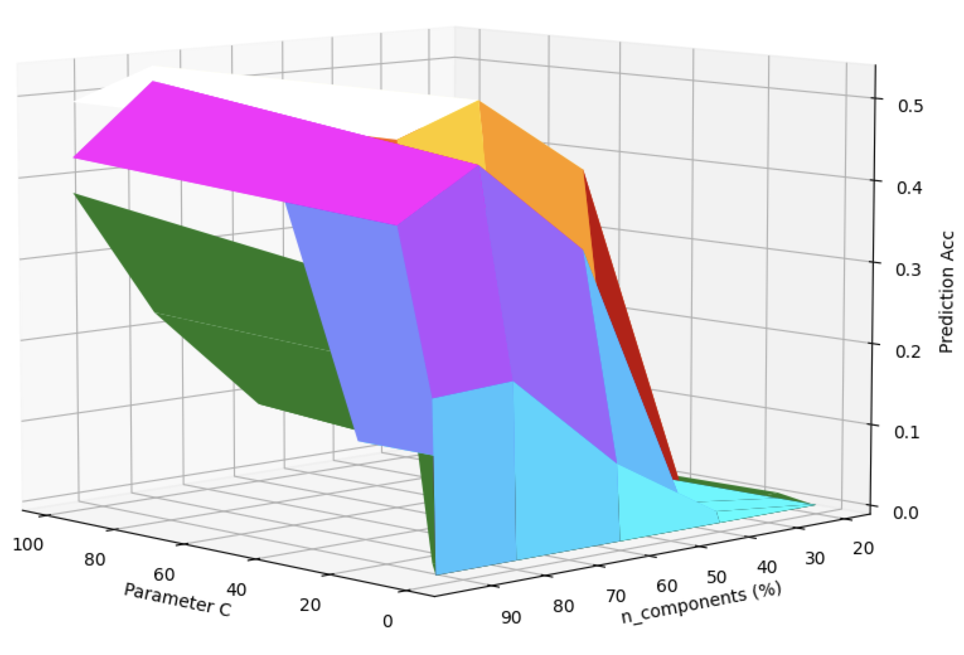

在表达关系上，单张图片传递的信息有限，后续的分析结果已经结合其他的折线图如针对kernel或者C或者n_components单变量分析图。

1. 总结：
2. 人脸图像信息在被PCA降维后会丢失信息，但是实际上对后续SVM分类的结果影响有限，甚至在出现降维后反而使得分类结果提升的**个别情况**，比如Prediction Acc（n_components=40, kernel=poly）> Prediction Acc（n_components=50, kernel=poly），可能是因为又一些特征值冗余，影响了实验结果。
3. 在比较内核后发现，即使PCA对数据降维，Linear内核的SVM分类结果受到的影响较小，但是耗时巨大，可能是因为模型过于简单，或者实验数据线性不可分。今后可能会对这个现象有更深刻的认识。

但是，可以从Acc的表现和n_components两者之间的关系看出，sigmoid受到降维影响最大。

整体来看，在这次试验中，SVM的结果rbf优于poly，更优于sigmoid。

1. 惩罚系数对Acc的影响在0-15左右变化大，后续经历一个elbow拐点影响几乎消失。

在惩罚系数较小的时候，降维压缩会降低最终的Acc表现。

1. 对比了从主成分数量的角度和从保留变量比例的角度来看SVM的表现，变化趋势的区别不大，当然这也是和主成分数量和保留训练变量比例之间的关系有关的。
2. 虽然本实验中没有统计运行时长，但是可以肯定，经过降维后的数据进行SVM分类的时间消耗必然可以有所降低。而且，时间成本的降低并没有牺牲过多的转准确度。总的来说，PCA减少了特征数，加快了计算速度；从图像对比来看，它依然保留了大部分重要特征，仍能够分辨得出人脸。因此，PCA降维算法在特征选择中作用很大。

# 4. 总结

实验二相较实验一更进一步，除了应用到SVM分类算法以外，加入了PCA主成分降维算法，以及对降维后的数据进行SVM的分类实际应用。

在这一实验中，深入学习了使用LFW数据集进行PCA降维重建的工程案例，并迁移学习，自己动手对班级内同学们的人脸图像进行PCA降维重建，以及运用之前所学的SVM支持向量机算法对降维后的SVM分类。在调节变量的过程中，也感受到了PCA降维算法对后续SVM分类加速的不错的效果。